**Εργασία 1: Ο δρόμος**

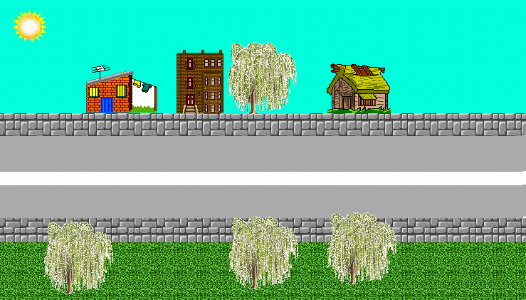

1. Φτιάξτε μία εικόνα που να μοιάζει με την παραπάνω (μπορείτε να την αντιγράψετε) και ορίστε τη σκηνικό.
2. Προσθέστε ήχο στο σκηνικό ώστε να είναι ο ήχος του παιχνιδιού.

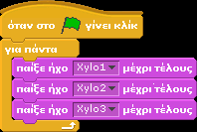

1. Σβήστε τη γάτα. Δημιουργήστε νέα μορφή αυτοκίνητο. Βάλτε το στο δρόμο. Μικρύνετέ το αν χρειαστεί.
2. Καθορίστε τη θέση που θα εμφανίζεται όταν πατηθεί η σημαία.



1. Καθορίστε την κατεύθυνση και την κίνηση του αυτοκινήτου. ανάλογα με το πλήκτρο που θα πατηθεί (θα ελέγχεται από τον χρήστη).

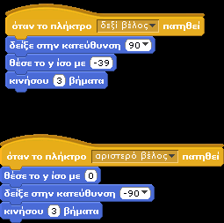

1. Επαναλάβετε τα παραπάνω βήματα για να βάλετε στο δρόμο ένα μηχανάκι .

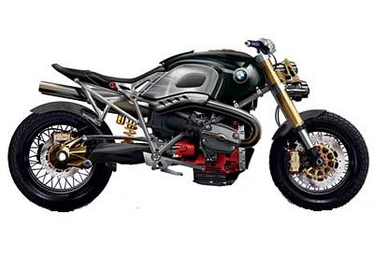

1. Καθορίστε τη θέση που θα εμφανίζεται όταν πατηθεί η σημαία.
2. Βάλτε στο μηχανάκι κατεύθυνση -90 για να κινείται στην αντίθετη κατεύθυνση.
3. Ορίστε την κίνησή του (η κίνησή του θέλουμε να είναι αυτόνομη)

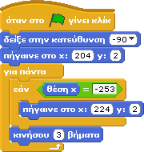

1. Προσθέστε κατάλληλο ήχο στην κίνηση του αυτοκινήτου και της μηχανής
2. Μπορείτε να κάνετε τη μηχανή να επιταχύνει;